Genel Özellikler
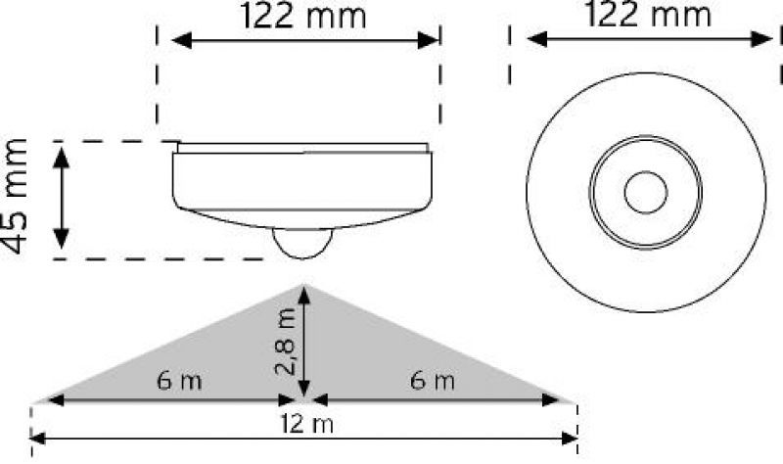
• 360° algılama açısı
• Sıva üstü kolay montaj
• Ayarlanabilir zaman, lux, mesafe özelliği
• Dijital kontrol sayesinde hatasız algılama

